* 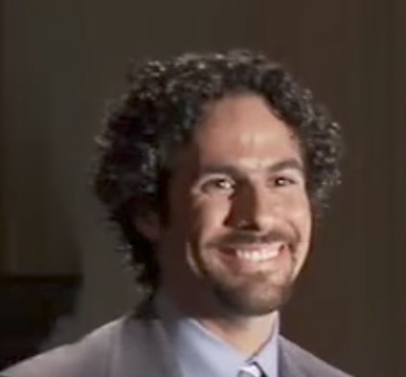Hình ảnh khuôn mặt input để encoding và so sánh với khuôn mặt có trong video:



* Video input:



* Video Output: vẽ các bounding boxes lên khuôn mặt tìm được trong video

